

**Команда «Огоньки» 2 «А» класса**

**Третий этап проекта «Здесь родины моей начало…»**

**Возрастная номинация: 1-4 классы**

**Руководитель команды: Карсакова Елена Науфильевна**

**МОУ Брейтовская СОШ**

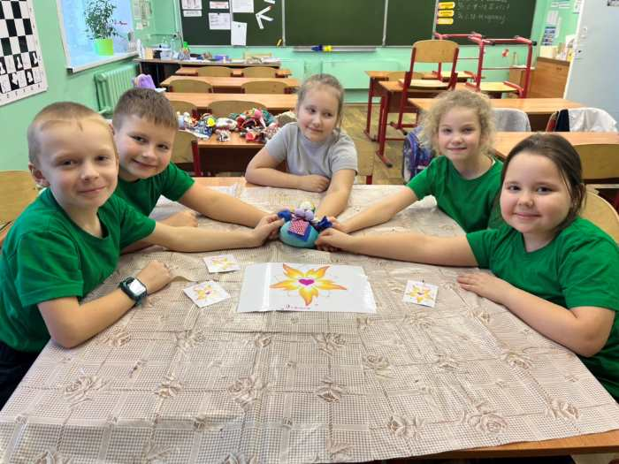

2025 год

**Подготовительный этап.**

Команда 2 «А» класса «Огоньки» в рамках проекта «Здесь Родины моей начало…» посетили «Народный центр ремёсел», где познакомились с уникальными ремеслами Брейтовского края.

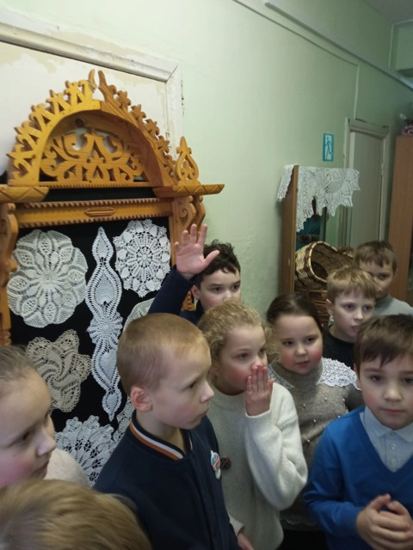 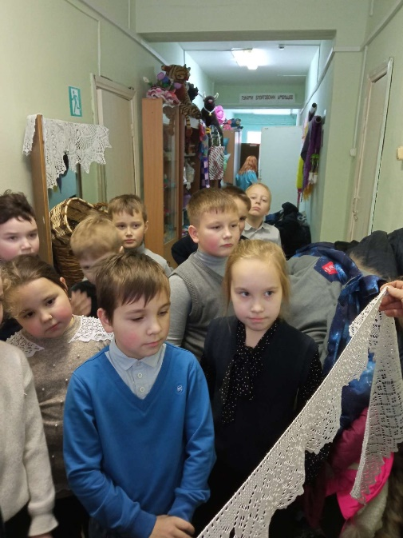 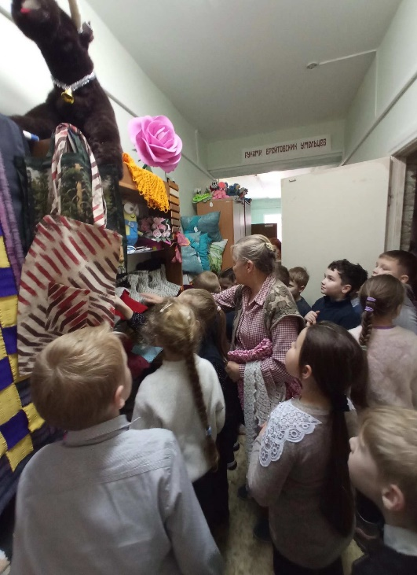

Было очень интересно: тут и деревянные игрушки, ажурные салфетки, яркие половички, мягкие игрушки и ещё много всего. С большим интересом дети рассматривали предметы быта, вязаные ковры, кружева и сувениры, изготовленные местными умельцами.

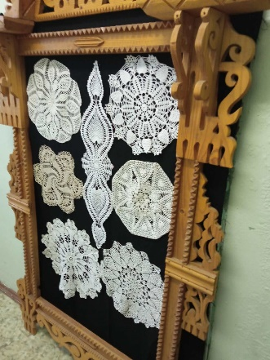 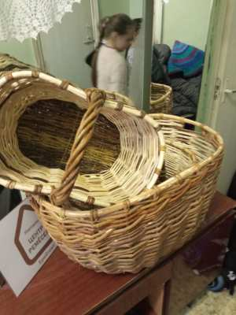 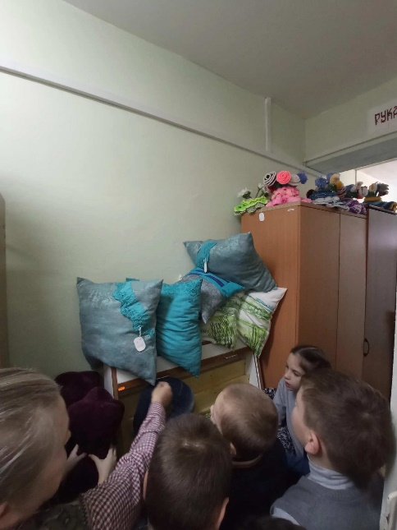 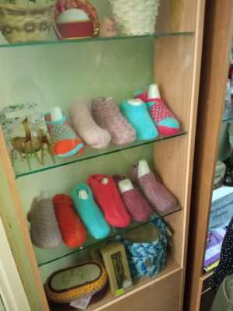

Это погружение в историю и культуру нашего региона стало отличной основой для дальнейшего творческого процесса. Мы узнали, что Брейтовская земля славилась мастерами. В нашем районе были такие ремёсла: лепной промысел, резьба по дереву, берестяной промысел, ткачество (шитье), кукольный промысел.

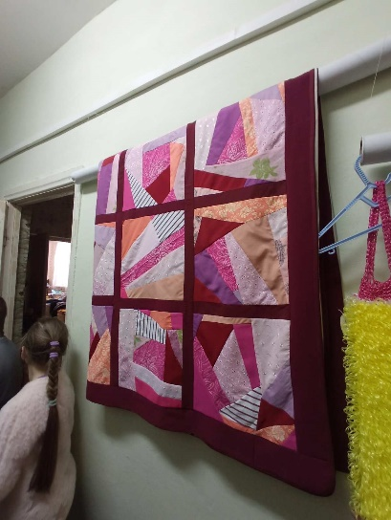 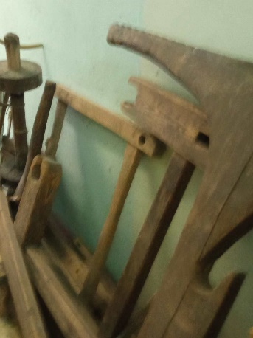 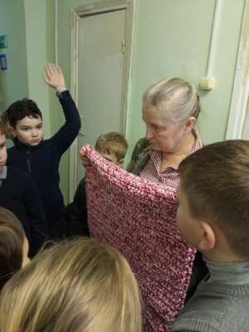 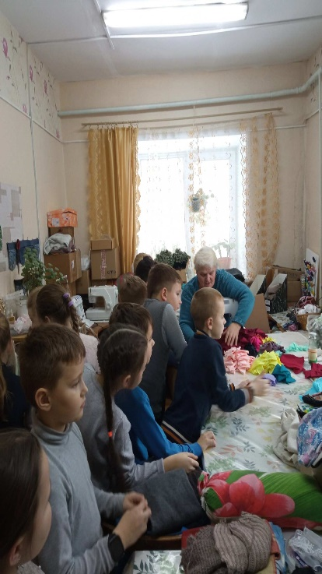

Нас заинтересовало кукольное ремесло.

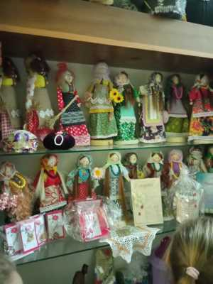 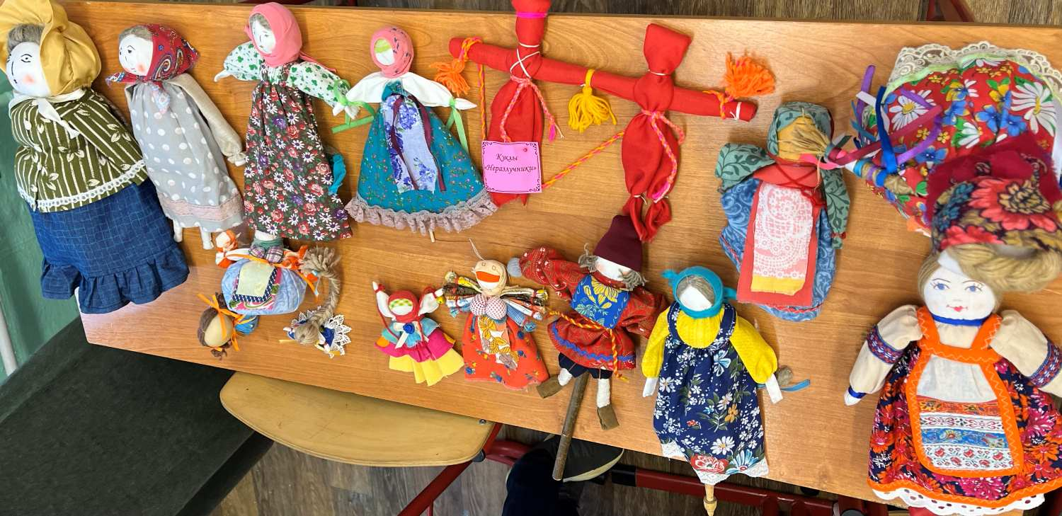

Кукла – это игрушка, которая существует с древнейших времён. Играя в куклы, дети познают различные роли, получают опыт взаимодействия с миром взрослых, развивают воображение. Кукла всегда имеет образ человека и в этом её простота и загадка. Куклы были исключительно ручной работы. Благодаря простым и доступным материалам, таким как лоскуты ткани, солома, дерево, нитки, создание кукол было доступно каждому и не занимало много времени. Изначально куклы служили тотемом, важным символом, и были наделены мистическими свойствами. С их помощью проводили разные обряды, поэтому процессу изготовления игрушек придавалось особое значение. Мастерство по созданию традиционных русских кукол передавалось из поколения в поколение. Готовые игрушки берегли и верили в их силу: они защищали от злых духов, помогали получить хороший урожай, приносили удачу и процветание. Куклы также могут лечить, радовать друзей, учить детей заботиться о младших и старших.

В настоящее время дети практически перестали играть в мягкие куклы, заменив их на современные, электронные. Многие из детей даже и не знали и не слышали, что раньше были такие куклы. Услышав и увидев, а позднее и сами сделав одну из такой куклу, дети были очень счастливы.

**Содержание мастер-класса.**

Мы пригласили к нам в гости главного знатока по куклам в Брейтовском районе Солянкину О.С. Она рассказала и показала нам, какие бывают куклы.

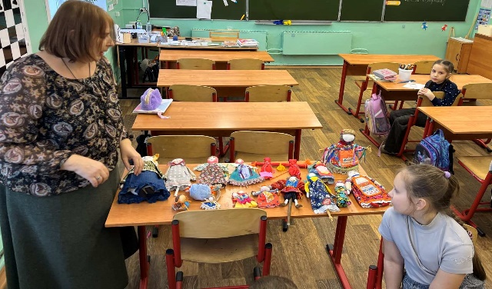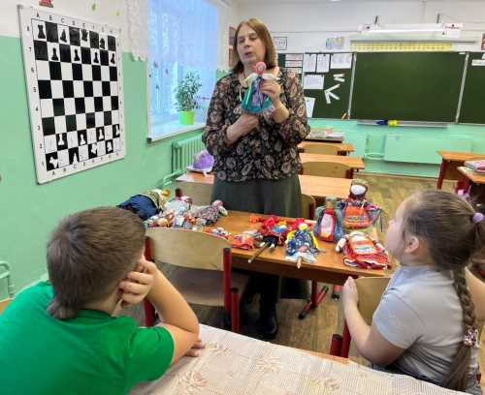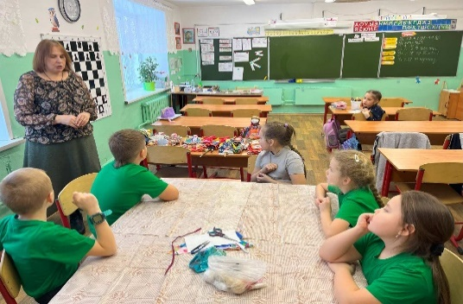

Куклы в кукольном промысле делятся на три вида:

Обереговые. Создавались для того, чтобы оберегать человека от различных напастей. К обереговым куклам относятся «Куватка», «Ангелочек», «Колокольчик», «Кубышка-Травница», «Пеленашка», «Десятиручка» и другие.

Обрядовые. Изготавливались для участия в обрядах (земледельческих, свадебных, праздничных). К обрядовым куклам относятся «Крупеничка», «Масленица», «Неразлучники», «Коза», «Отдарок на подарок» и другие.

Игровые. Создавались для игры с детьми. К игровым куклам относятся «Зайчик на пальчик», «Куклак», «Сорока-Белобока» и другие.

В соответствии с используемыми материалами, выделяются следующие виды кукол: соломенные, льняные, зольные, берестяные, бумажные, травяные, деревянные, глиняные, нитяные, лыковые.

Узнав историю возникновения куклы, подобрав материалы, мы решили сделать куклу кубышку-травницу. Так называлась русская народная кукла, наполненная душистыми лекарственными травами. Она служила оберегом от болезней и делала воздух в избе чистым и ароматным. Для этого мешочек-юбку куклы набивали душицей, зверобоем, мятой, тысячелистником или хвоей.

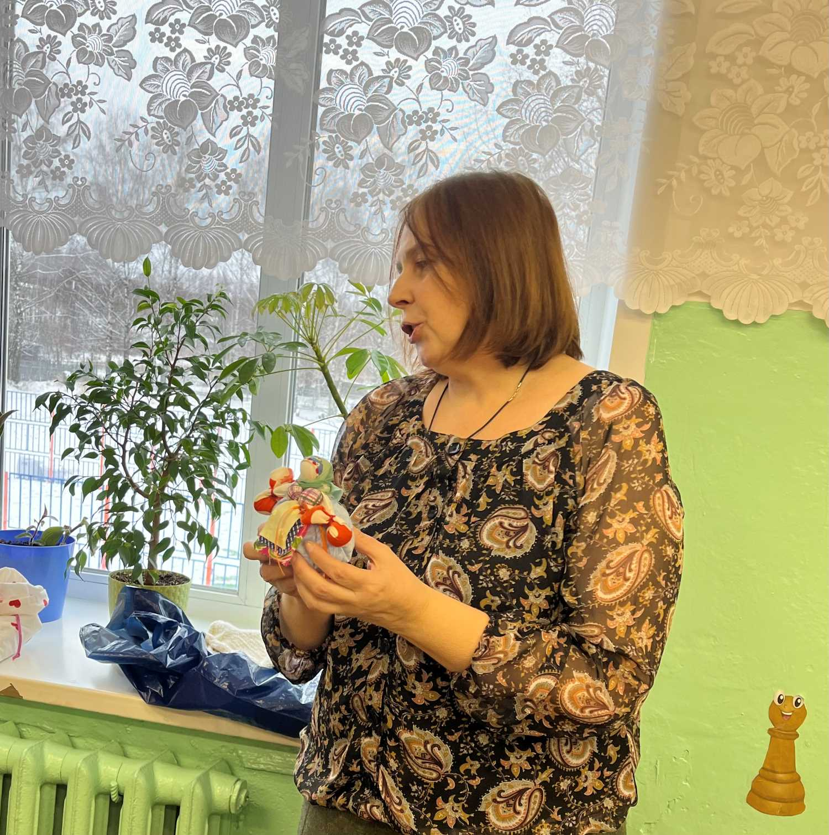

**Для создания куколки Кубышки-Травницы понадобятся следующие инструменты и материалы:**

* Нитки льняные или х/б.
* Ножницы.
* Лоскут льняной или плотной х/б ткани — прямоугольник размером 17х5 см для формирования тела куколки.
* Лоскут льняной или плотной х/б ткани — квадрат размером 16х16 см для формирования головы и рук куколки.
* Пряжа, шерсть или вата для набивки груди и мешочков.
* Сушёные травки, для набивки юбочки (у нас была сушёная мята).
* Четыре лоскута х/б ткани квадраты размером 9х9 см для груди и мешочков.
* Лоскут х/б ткани — квадрат размером 25х25 см для юбочки.
* Три лоскута льняной или х/б ткани - прямоугольники размером 6х10,5 см, 5х9,5 см, 4х8,5см для передника.
* Два лоскута х/б ткани — прямоугольники размером 5х15 см для очелья (для большего облегания лучше их выкроить по косой).
* Лоскут х/б ткани — треугольник с основанием 32 см и высотой 12 см для платка.
* Пояс длиной 30-35 см. Пояс можно связать, скрутить или сплести, сделать его из тесьмы или из пряжи.

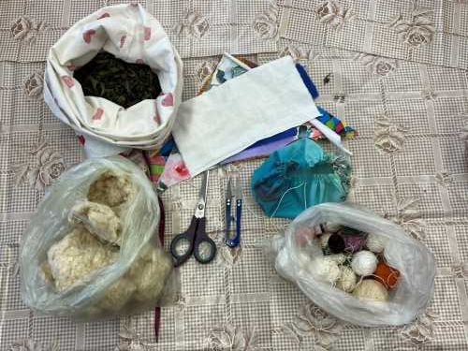

**!!!** При изготовлении тела и закреплении одежды на теле куколки не используется игла. Поэтому перевязывать куколку и привязывать к ней одежду необходимо следующим образом: сделать несколько тугих оборотов нити по часовой стрелке (по направлению от себя) и завязать 3 узла. Концы нитей отрезать на расстоянии 2-3 мм от узла. (Это правило относится ко всему процессу изготовления куколки.)

**Последовательность изготовления куколки:**

1. Возьмите прямоугольный лоскут ткани для создания тела куколки, сложите его вдоль в 4 раза краями внутрь.

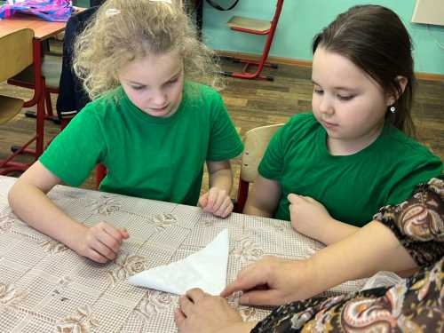

1. Затем сложите эту заготовку пополам, зафиксируйте несколькими оборотами нити на уровне шеи, отступив около 2,5 см от сгиба и завяжите со стороны спины. Намотайте вату, формируя голову.

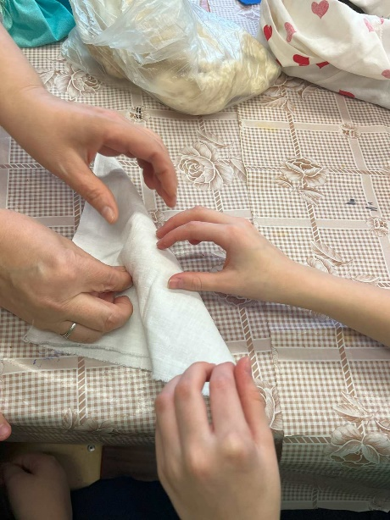 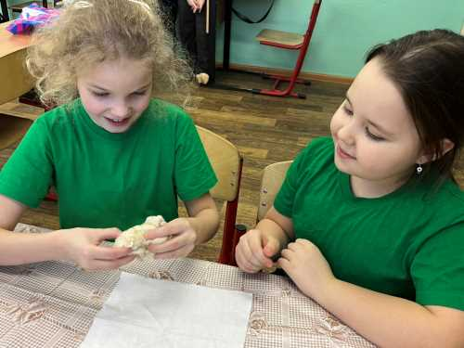 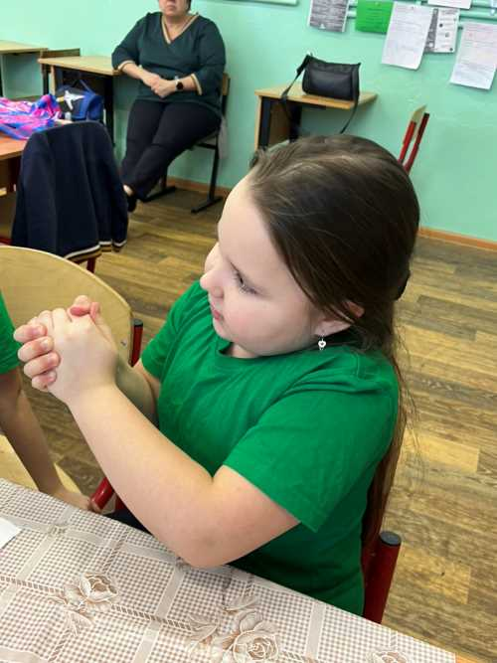

1. Возьмите квадратный лоскут льняной ткани и оберните им голову.

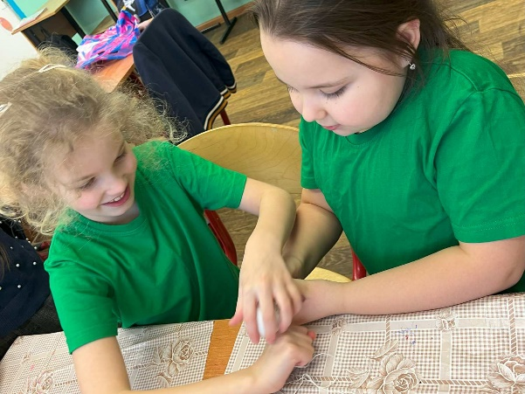 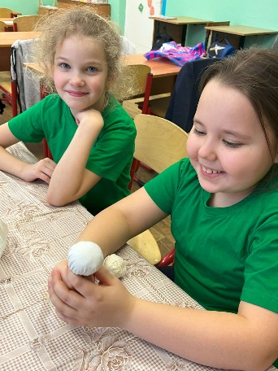

1. Зафиксируйте лоскут на уровне шеи и завяжите узлы сзади, со стороны спины.

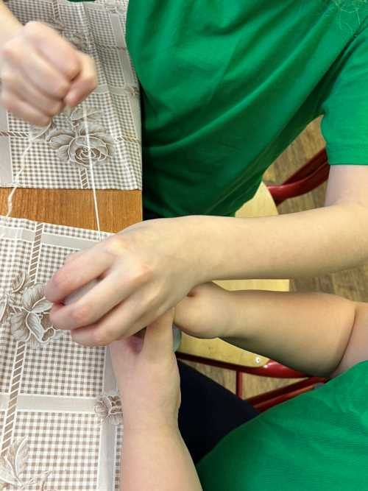

1. Чуть-чуть вытяните два уголка лоскута, расположенные по бокам — это будут ручки.

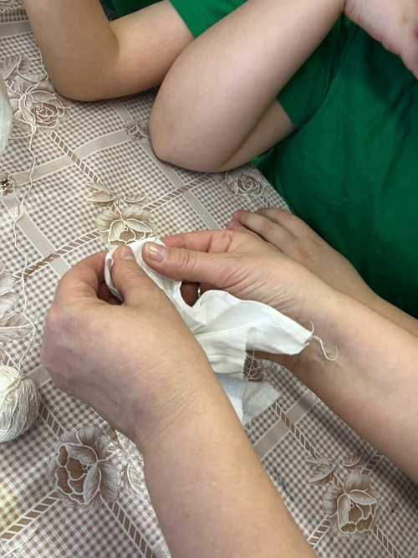

1. Сформируйте ручки: подверните кончик лоскута внутрь, затем подверните продольные края лоскута внутрь и сложите пополам, зафиксируйте нитью на уровне запястья. Перевяжите тело куколки на уровне талии и завяжите узлы сзади, со стороны спины.

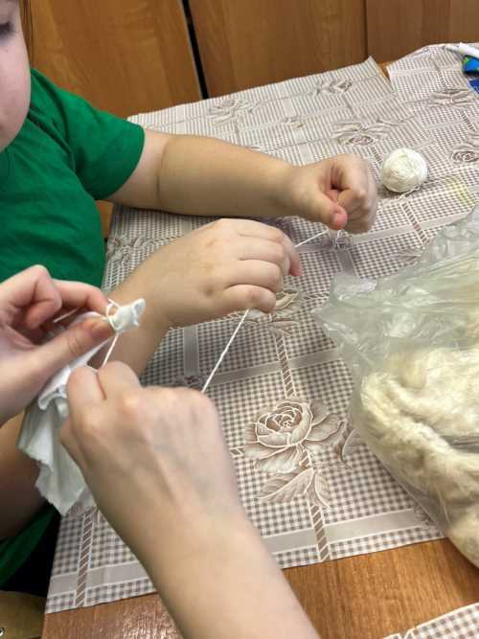 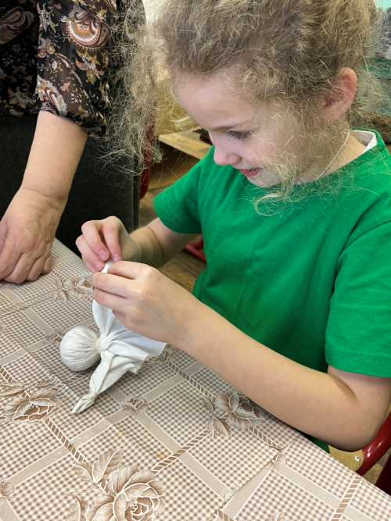

1. Сформируйте грудь куколки: возьмите 2 квадратных лоскута, положите на середину клубочки из пряжи, очёса или щепотки сухих травок. Соберите края лоскута и стяните нитью, сформировав узелок в виде шарика. Оставьте длинными концы нитей: около 40-50 см.

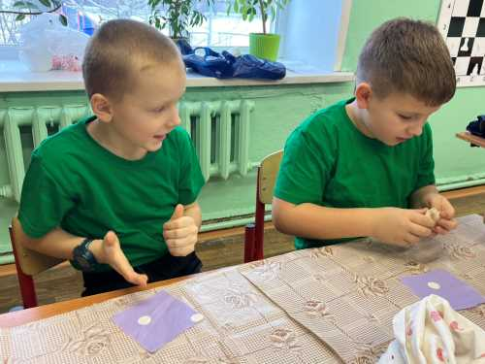 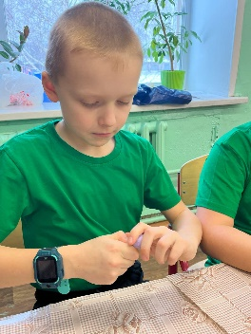 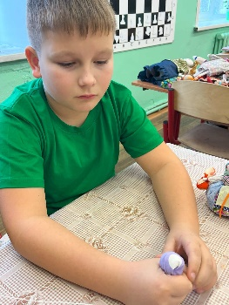 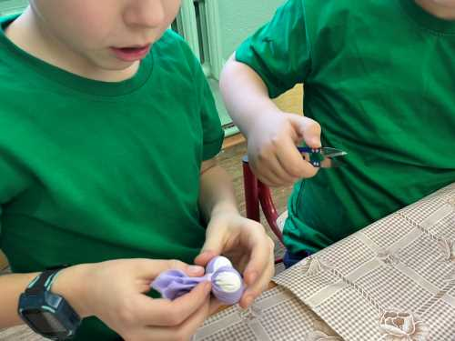

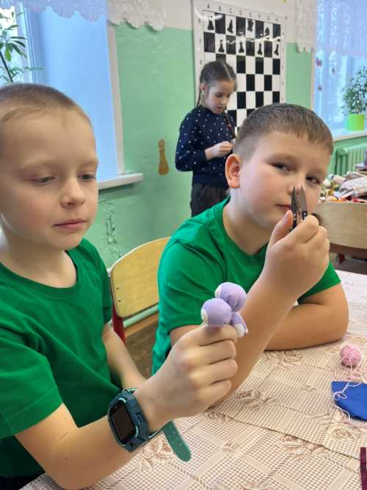 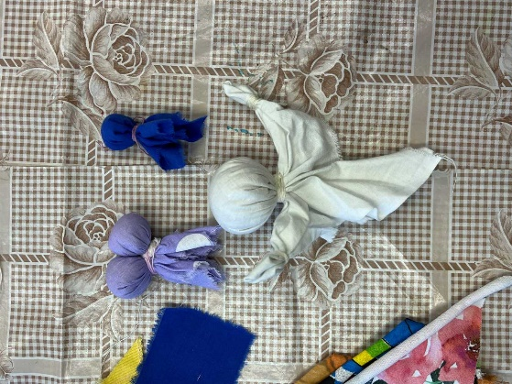

1. Приложите грудь к телу куколки и привяжите оставшимися концами нитей обмотав вокруг талии и шеи куколки. Зафиксируйте узлом со стороны спины.

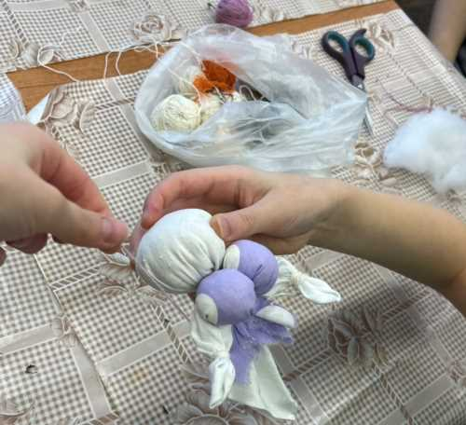 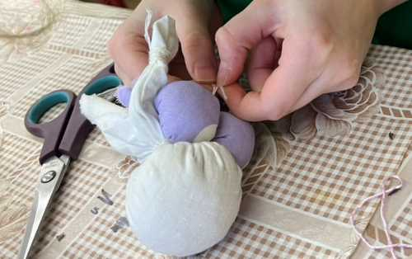

1. Возьмите квадратный лоскут для юбки, сложите в 4 раза и вырежьте из него круг, диаметром 25 см. Возьмите лоскут мягкой ткани и вырежьте лоскут диаметром около 23 см. Вместо мягкой ткани можно использовать наполнитель или вату, чтобы юбочка снаружи была мягкой и округлой. На расстоянии 0,5 см от верхнего края соберите края большого лоскута на длинную нить (около 1 метра). Внутрь положите мяту, добавьте вату или наполнитель. Стяните нить, формируя мешочек. Оставьте длинными концы нитей — около 50 см. Насыпьте внутрь юбочки-мешочка сухие травки и ещё стяните, оставив небольшое отверстие.

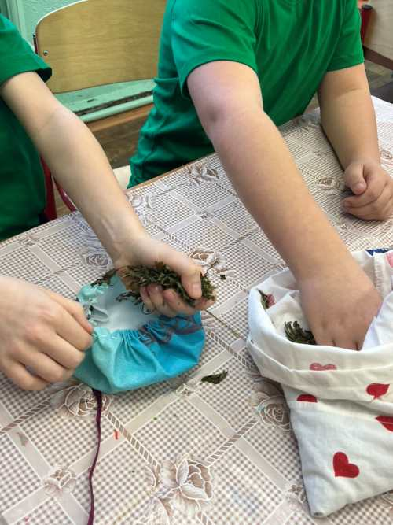 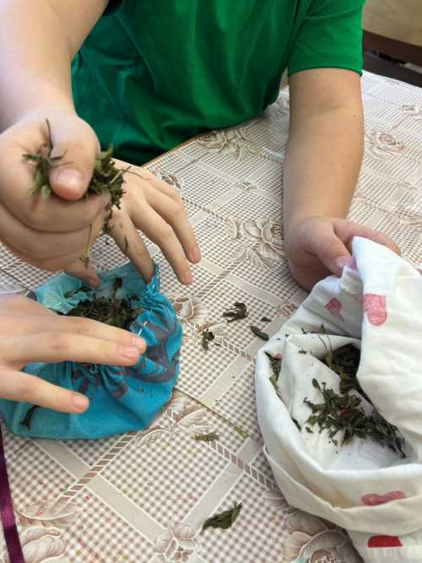 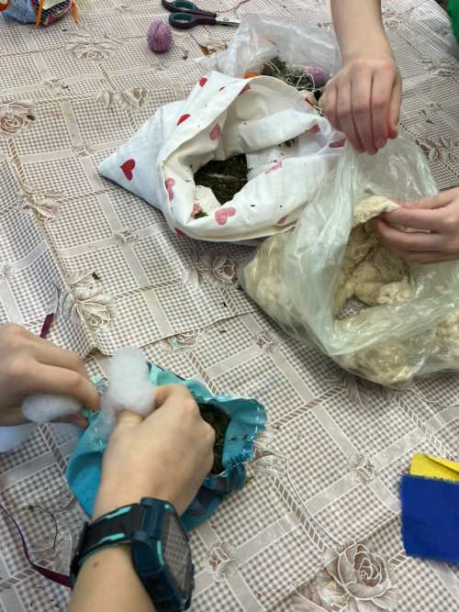 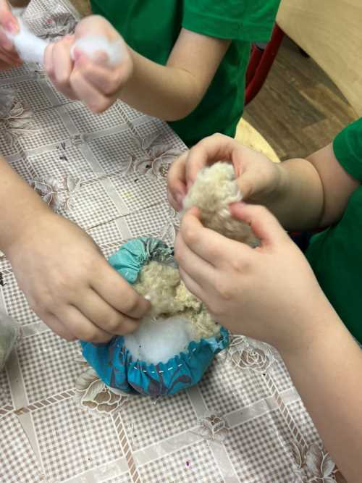

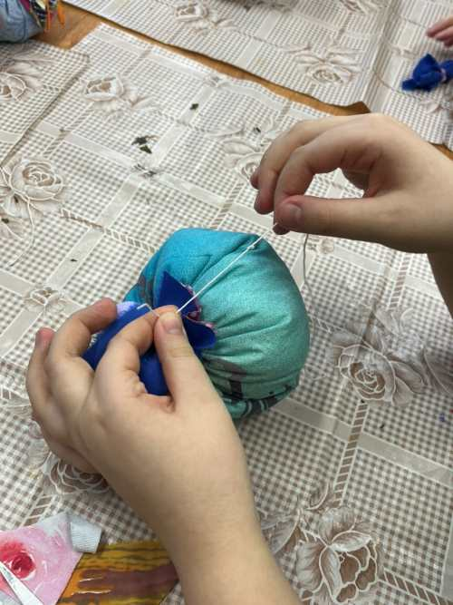

1. Вставьте тело куколки в наполненную юбочку, стяните нить и крепко привяжите юбочку к телу несколькими оборотами нити чуть выше талии... Чтобы юбка не сползала, сделайте несколько оборотов вокруг шеи этой же нитью. Концы нитей завяжите сзади, на уровне талии.

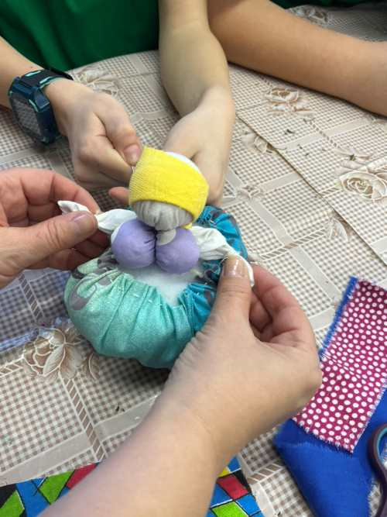 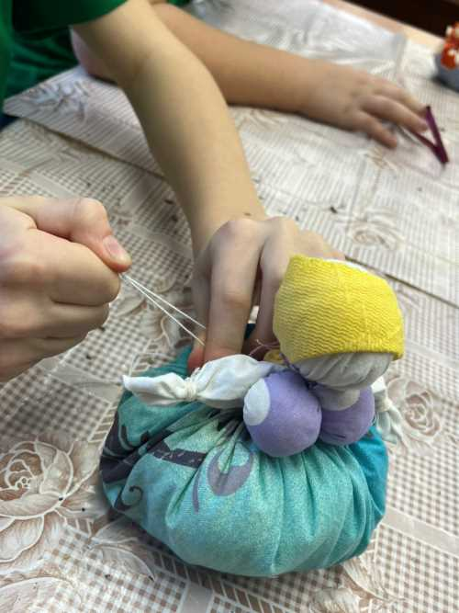 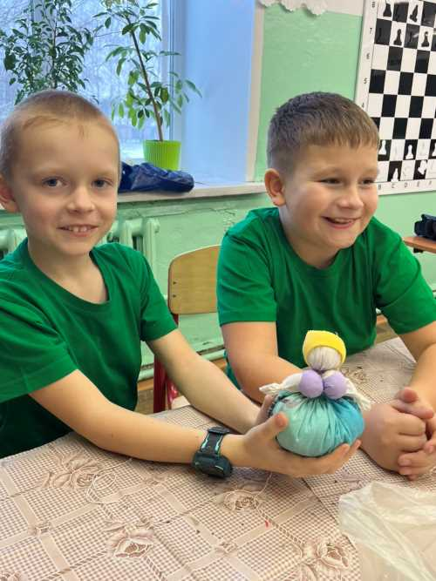

1. Лоскуты, приготовленные для очелья (произошло от слова «чело», то есть лоб), сложите вдоль пополам, при необходимости прогладьте, наложите друг на друга, оберните им голову и привяжите несколькими оборотами нити на уровне шеи. Лишние концы лоскутов отрежьте.

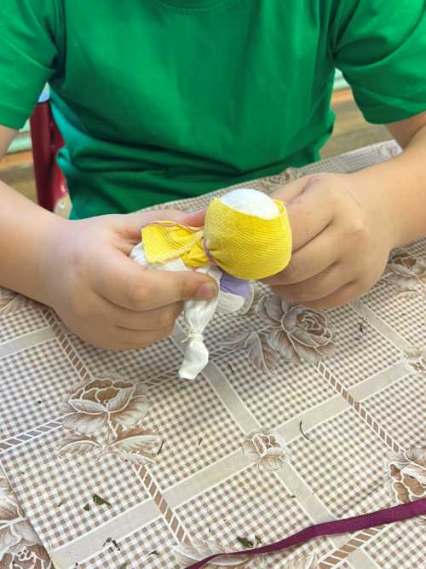 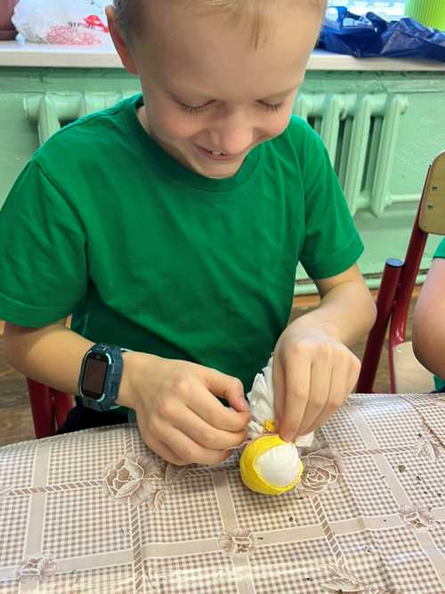

1. Возьмите лоскут для платка, подогните верхний край платка около 1 см и повяжите на голову.

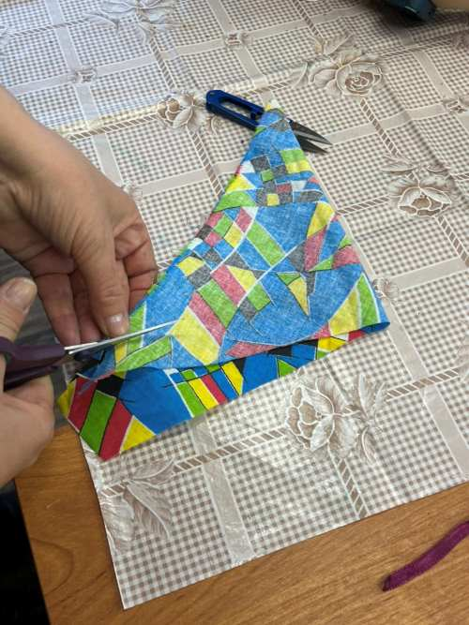 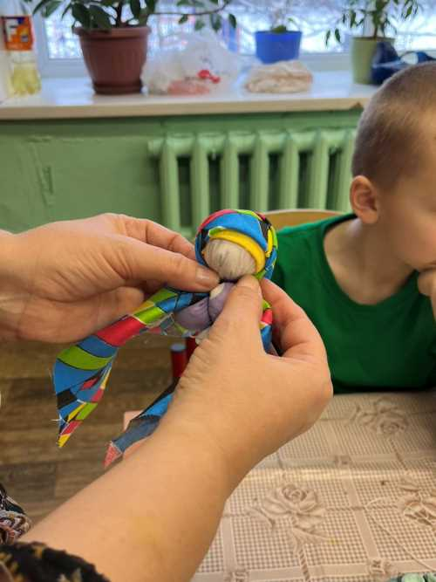 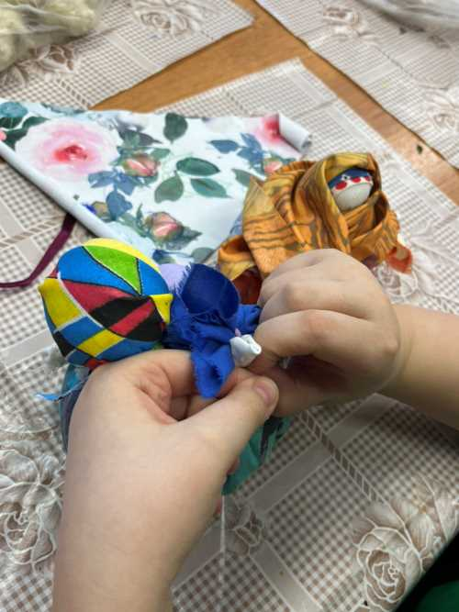

1. Возьмите 2 квадратных лоскута, положите на середину клубочки из пряжи, очёса или щепотки сухих травок. Соберите края лоскута и стяните нитью, сформировав мешочки-узелки в виде шарика. Оставьте длинными концы нитей: около 20 см. Примотайте мешочки к ручкам на уровне запястий.

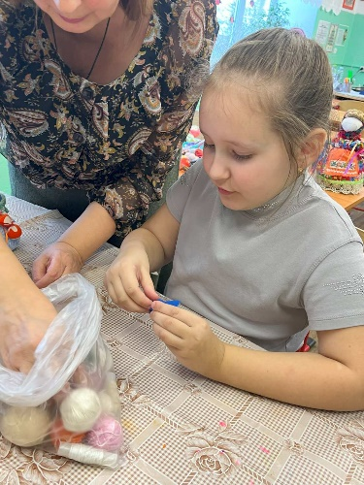 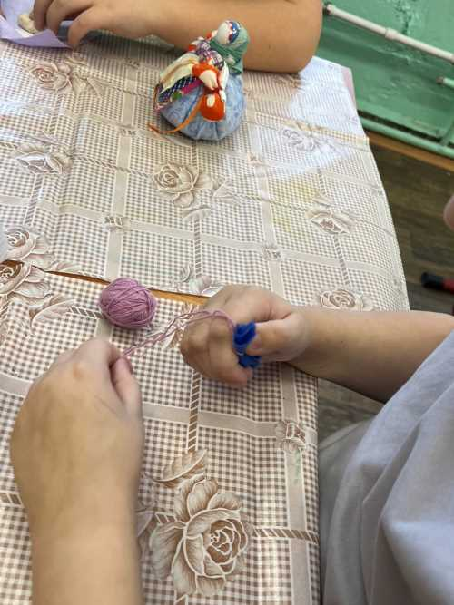 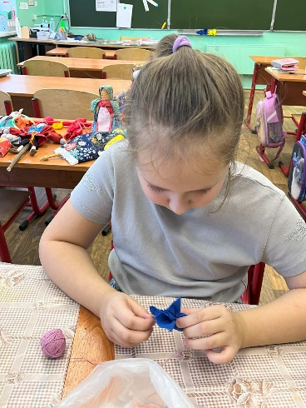 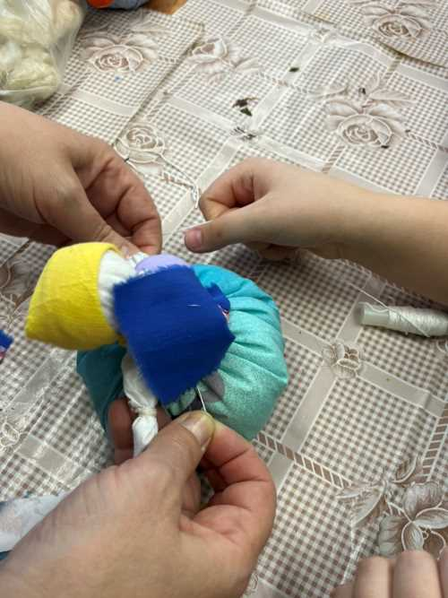

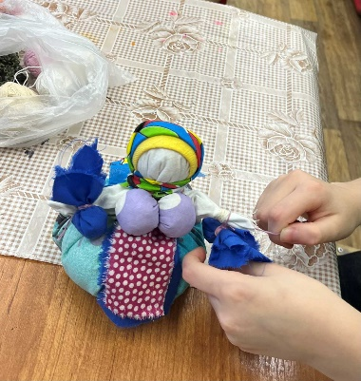

1. Возьмите два прямоугольных лоскута (побольше и поменьше), наложите меньший на больший, край подогните и ниткой перевяжите под краем и вокруг туловища куклы. Завяжите узелки. Это будет передник.

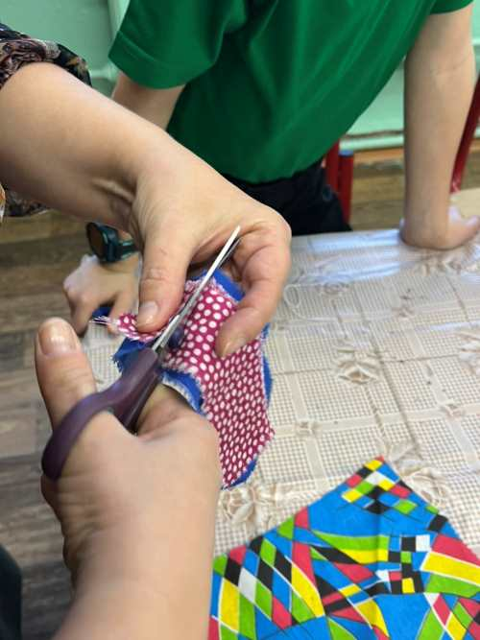 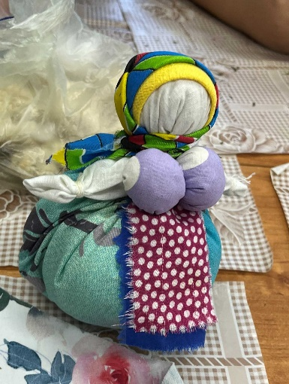

1. Сделайте пояс из тесьмы или пряжи. Обмотайте 2 раза вокруг талии и завяжите с левого бока на 3 узла.

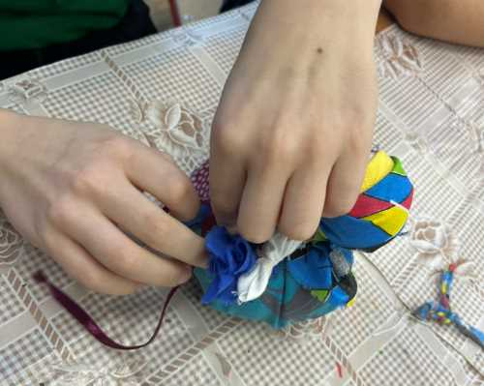 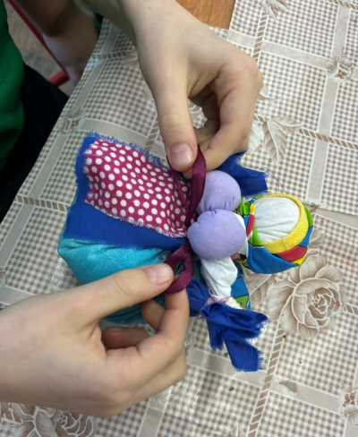

**Кукла Кубышка-Травница готова!**

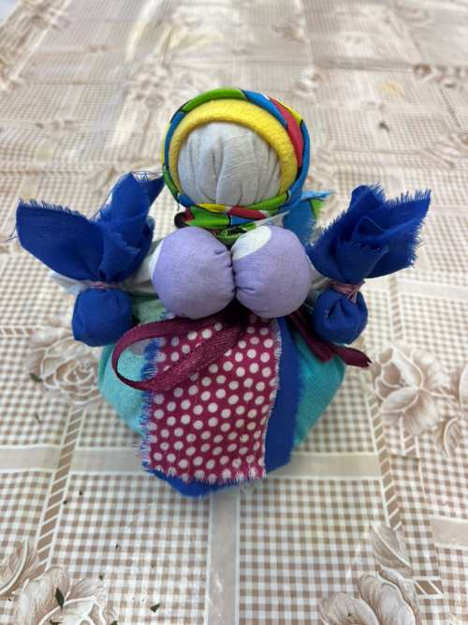

Время изготовления куклы – 40 минут.

Участникам проекта очень понравилось делать куклу Травницу, особенно всей командой! Роли были распределены, каждый этап сопровождался комментариями, то, что не получалось сделать сразу (завязать три узелка), участники пробовали до тех пор, пока не научились. А как же азартно и с увлечением наполнялась юбочка куклы-Травницы мятой и наполнителем! Аромат мяты стоял на весь класс. Участники научились самостоятельно работать с нитками и тканью, наполнять ткань травой, соединять все детали куклы ниткой и обязательно завязывать три волшебных узелка, подбирать рисунок ткани на юбку и платок.

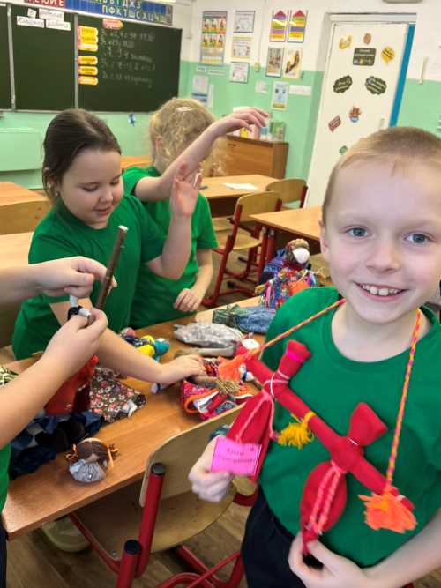 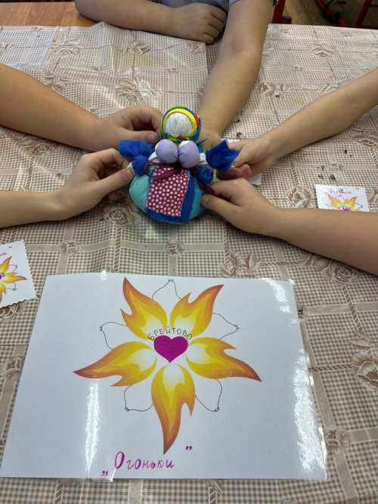 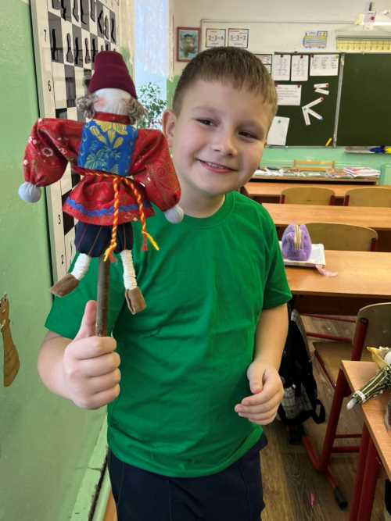

Наша готовая кукла-Травница осталась жить оберегом в нашем классе. Теперь она не только отгоняет от нас злых духов, но и развевает аромат мяты на весь класс, тем самым создавая спокойную, благоприятную обстановку на уроках, а также, глядя на нашу куклу можно просто радоваться.

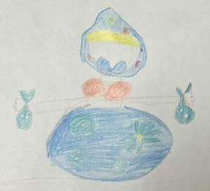 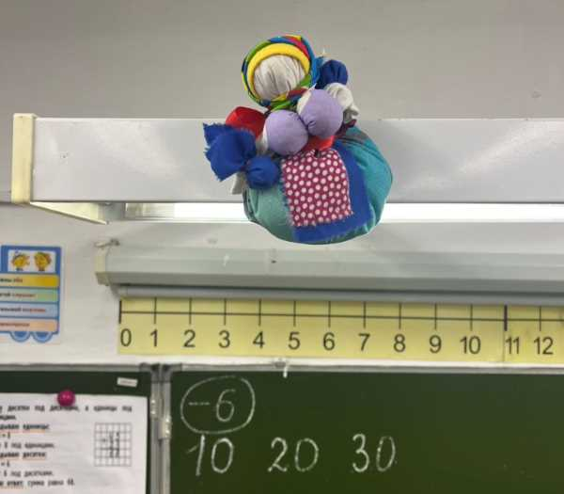

Рисунок нашей куклы Кукла-Травница – оберег нашего класса

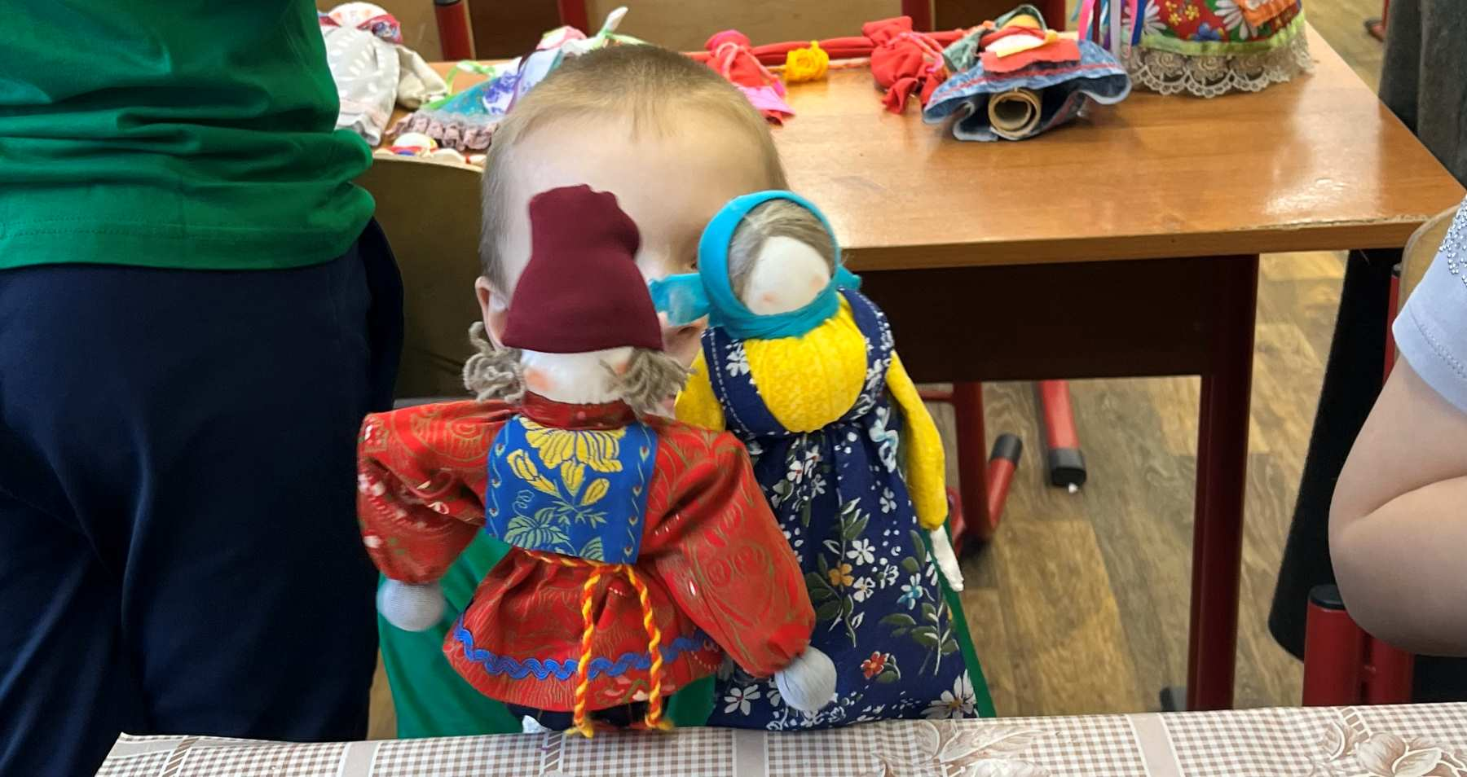 

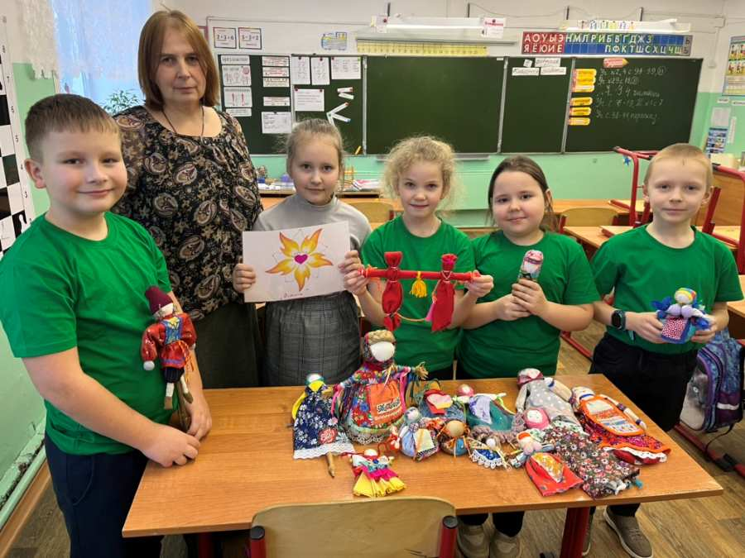

**Спасибо за внимание!**